TALLER #3: JAVASCRIPT



CRISTINA SAMBONI SANDOVAL

Trabajo presentado a: INSTRUCTOR RAUL GOMEZ

TECNOLOGO EN ANALISIS Y DESARROLLO DE SOFTWARE
FICHA 3066446
SENA REGIONAL CAUCA
MARZO 9 DE 2026
POPAYAN

- Ejercicio1.
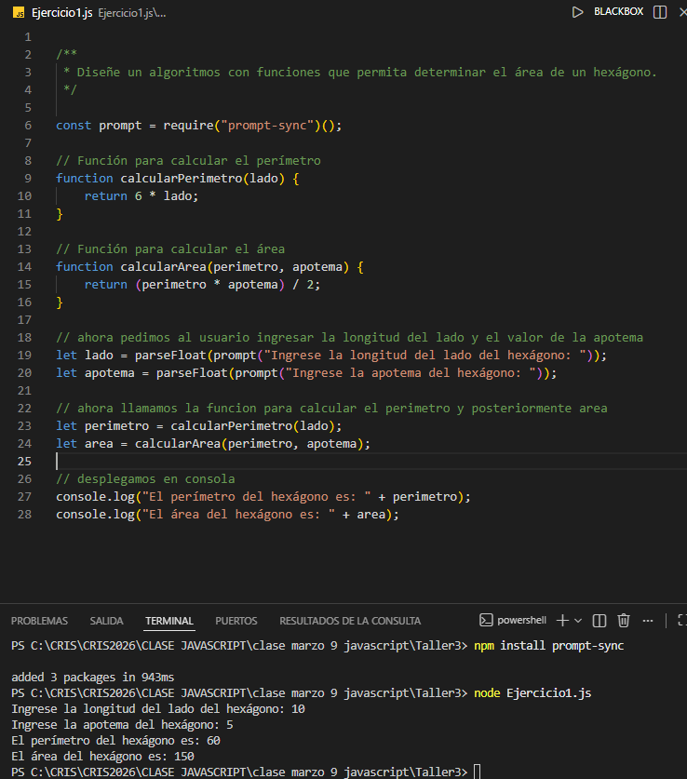

- Ejercicio2.
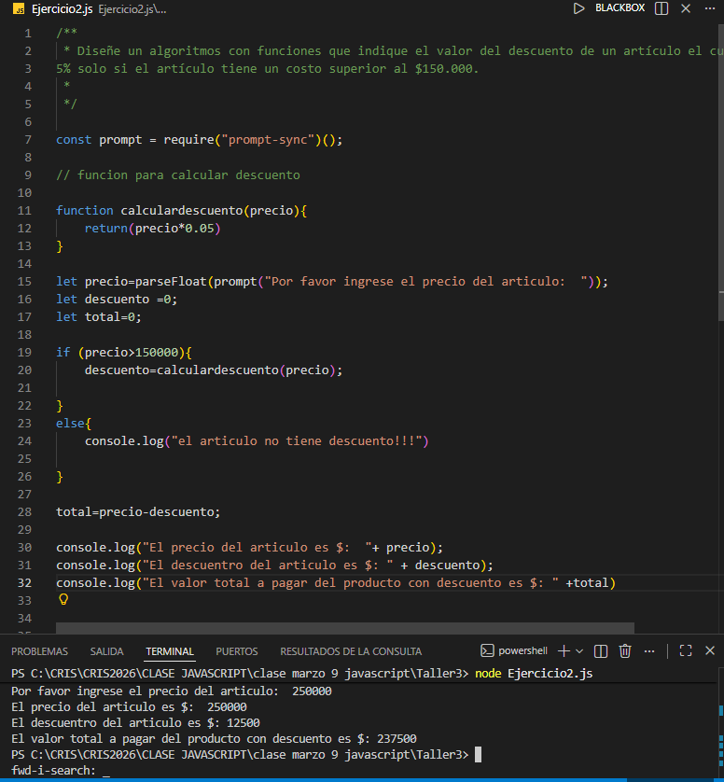
- Ejercicio3

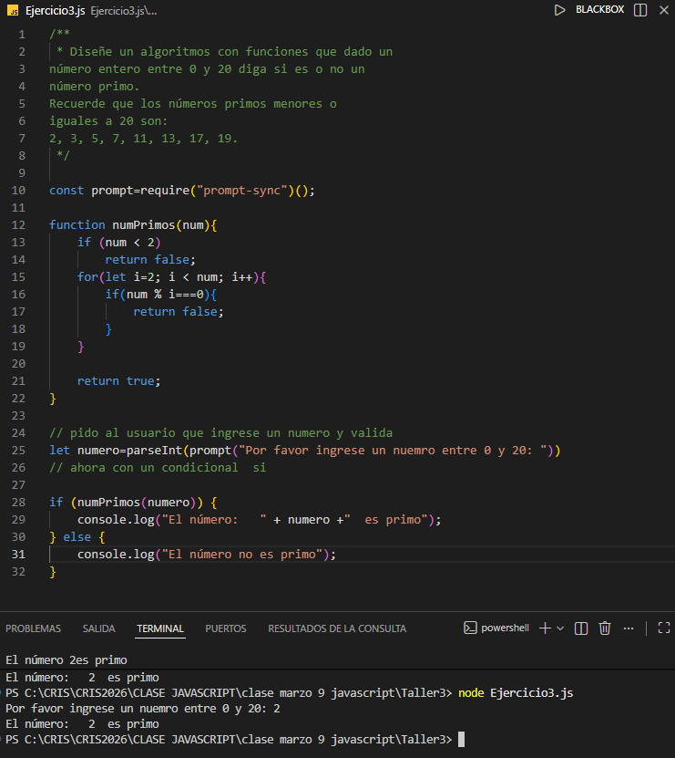
- Ejercicio4

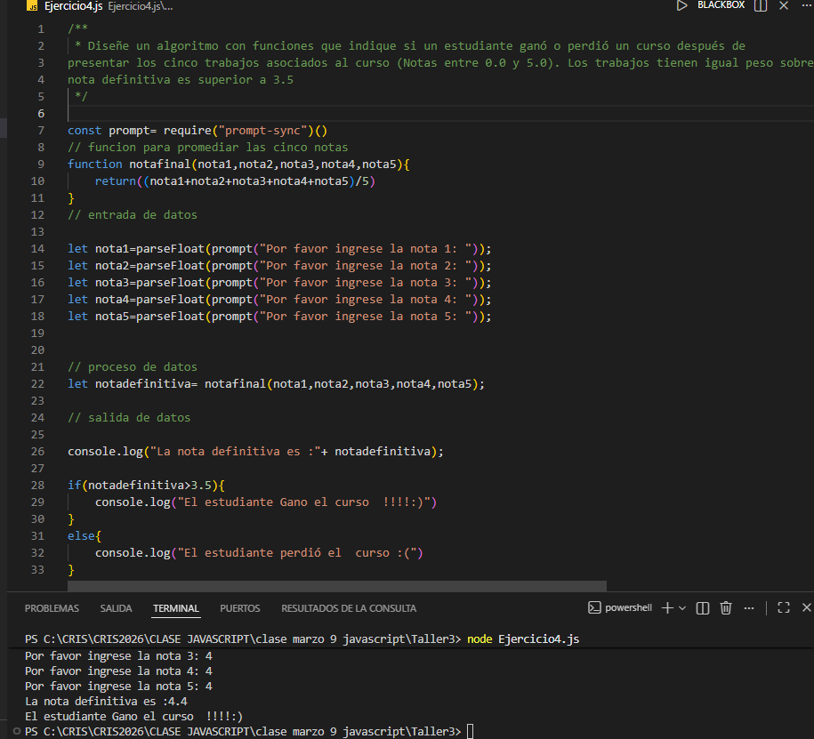

- Ejercicio5

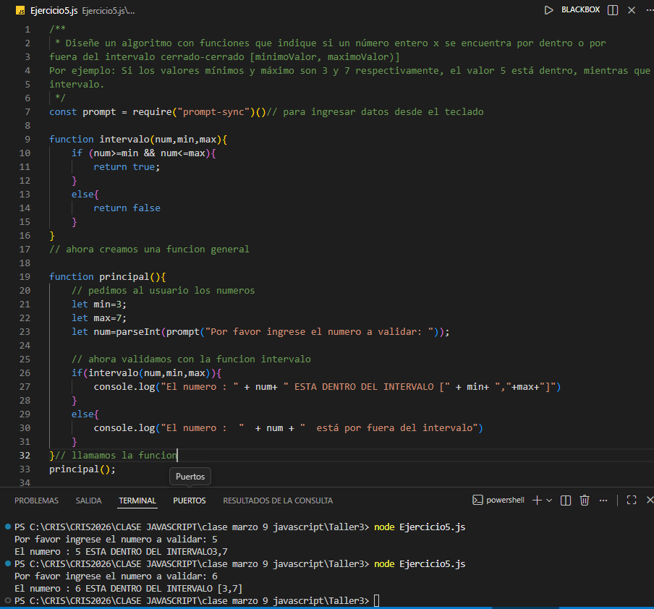

- Ejercicio6
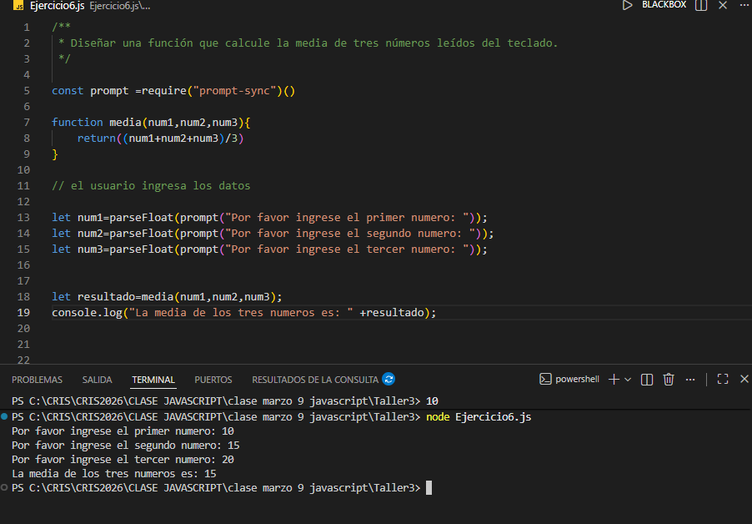
- Ejercicio7
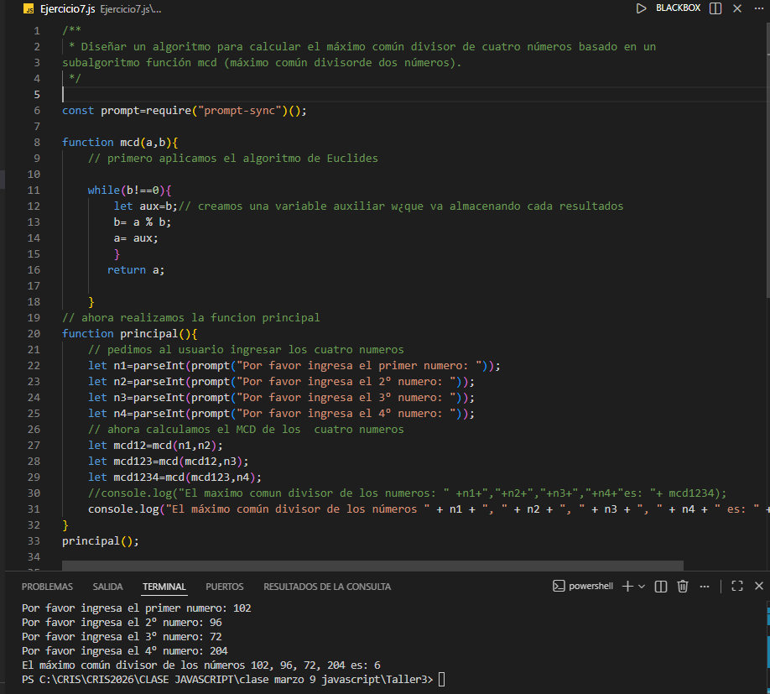

- Ejercicio8
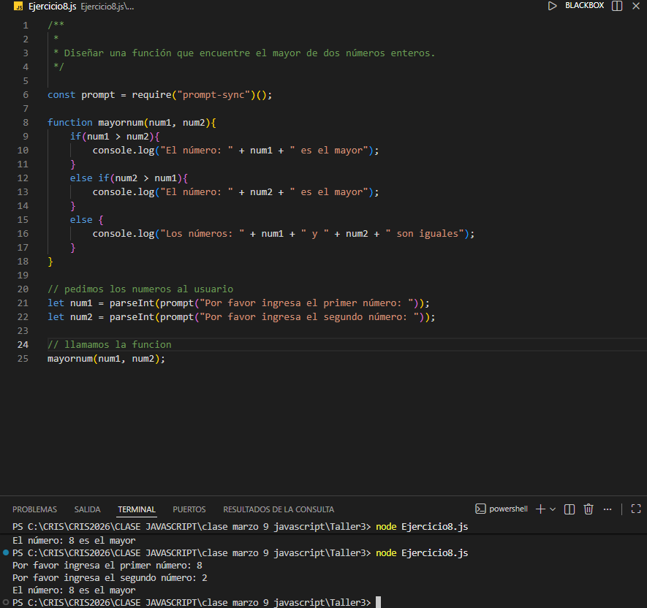
- Ejercicio2.
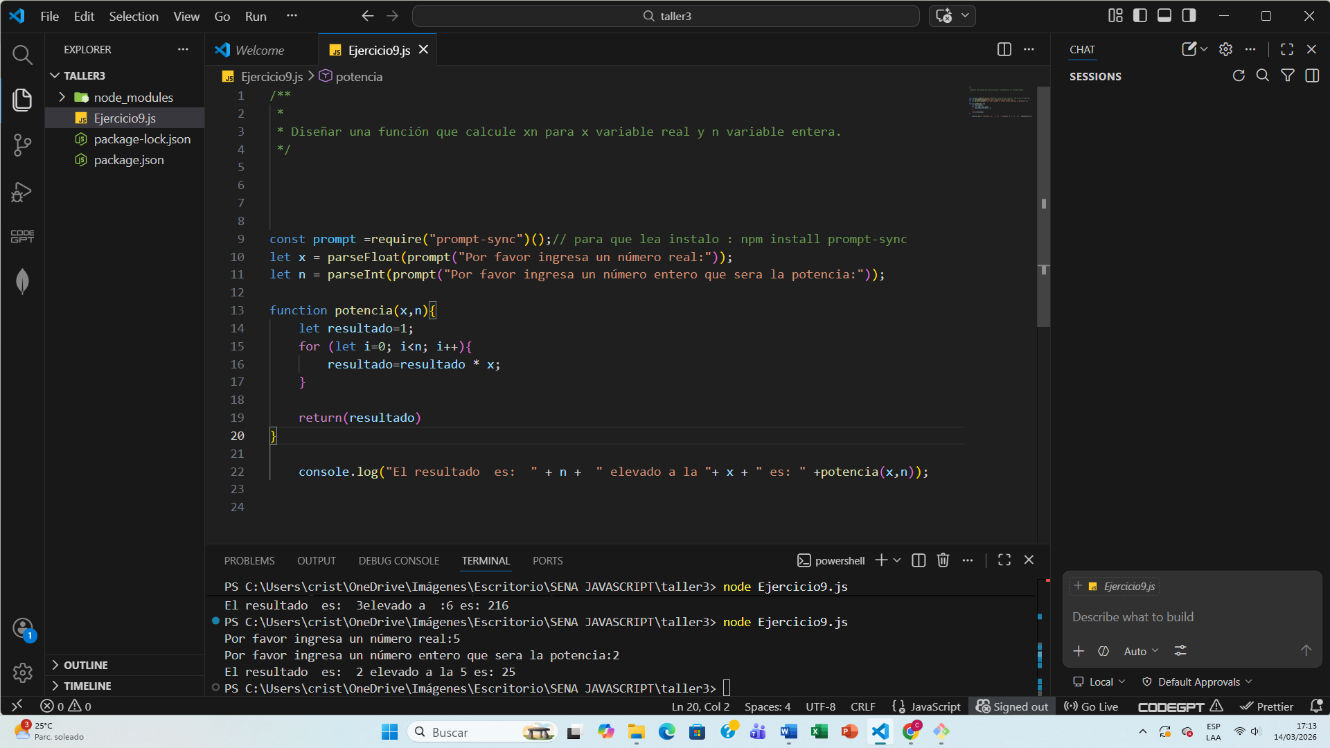

- Ejercicio2.
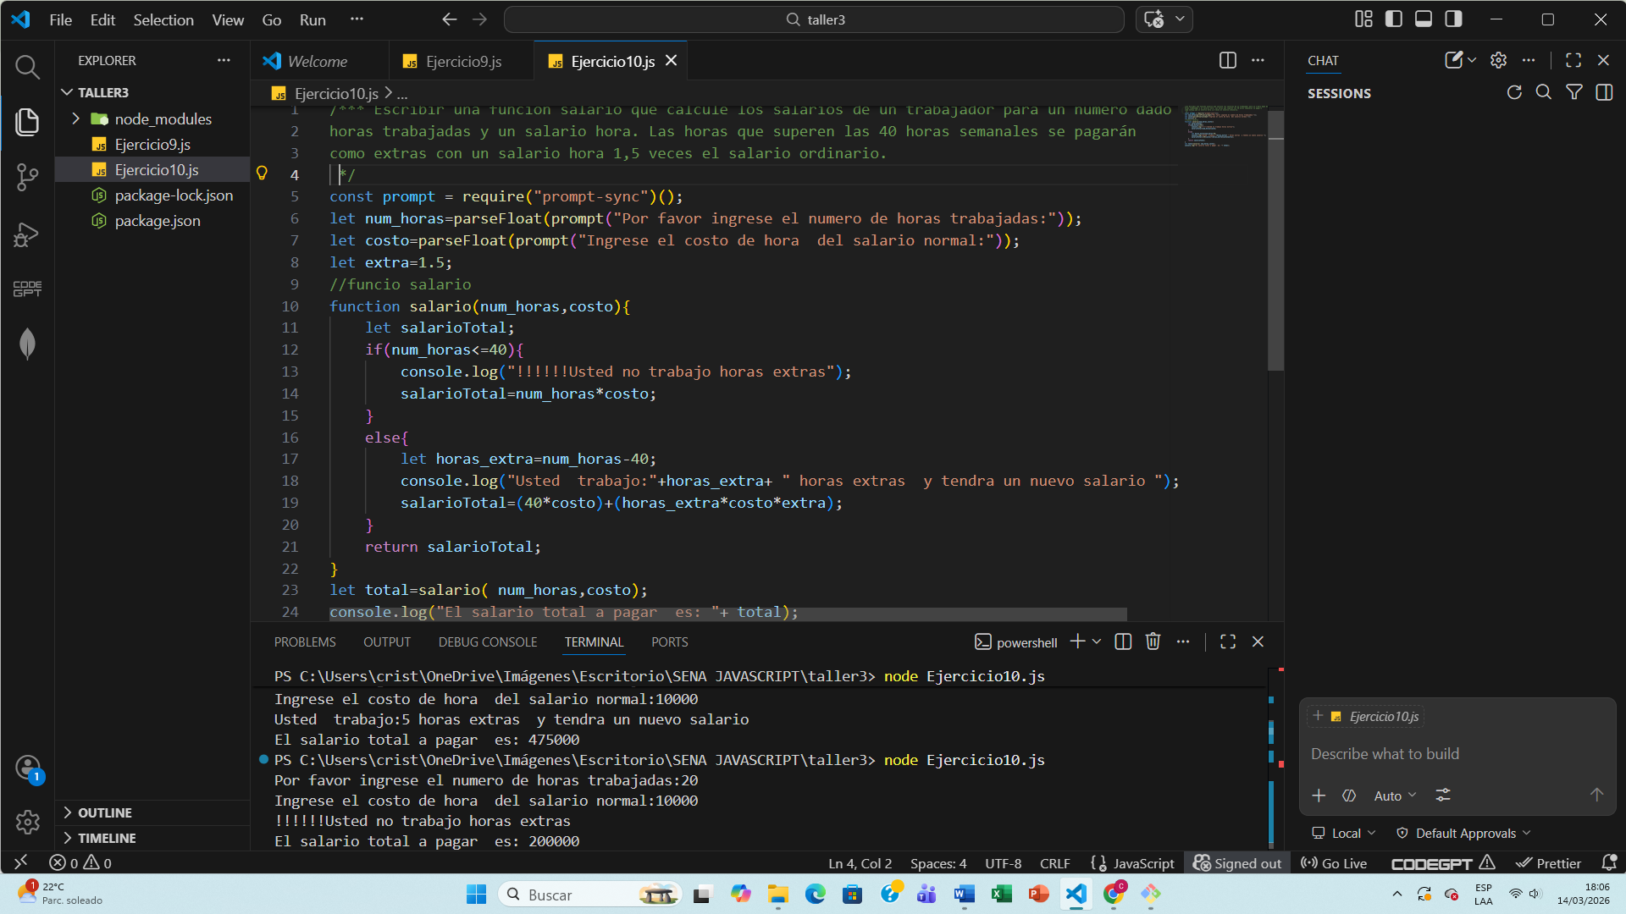
- Ejercicio VALOR ABSOLUTO
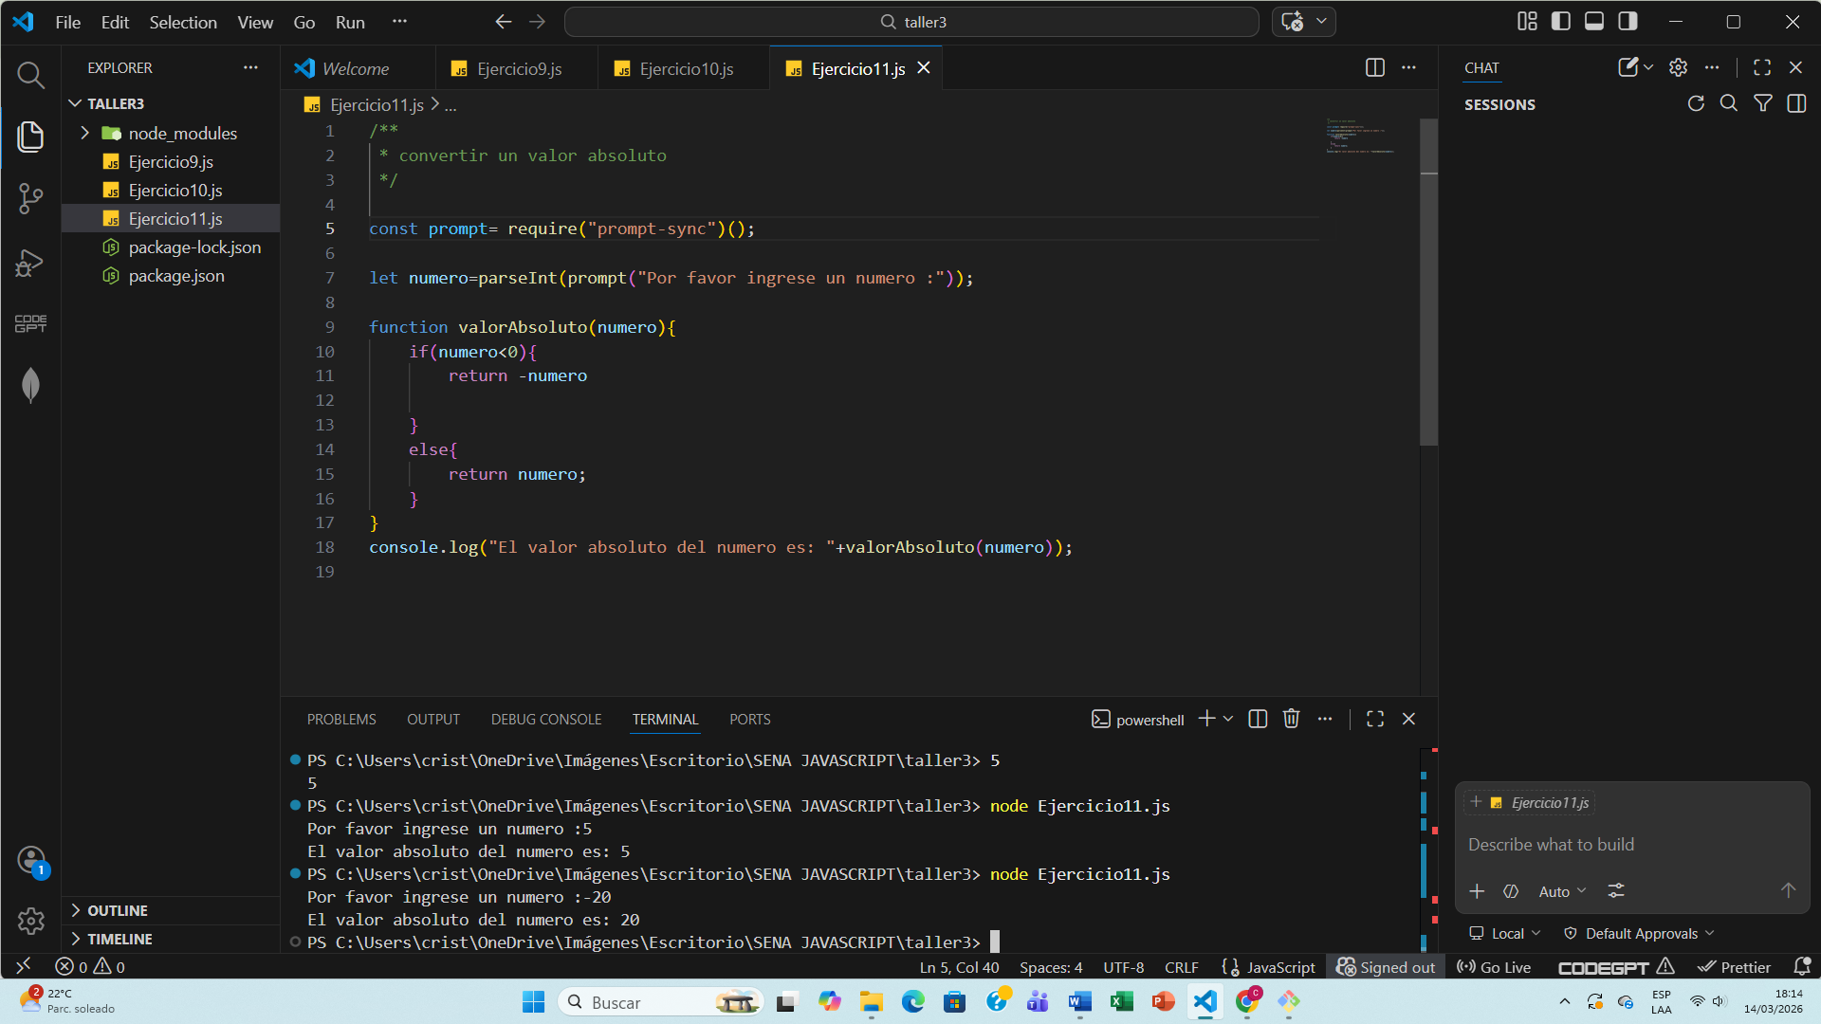

- Areas

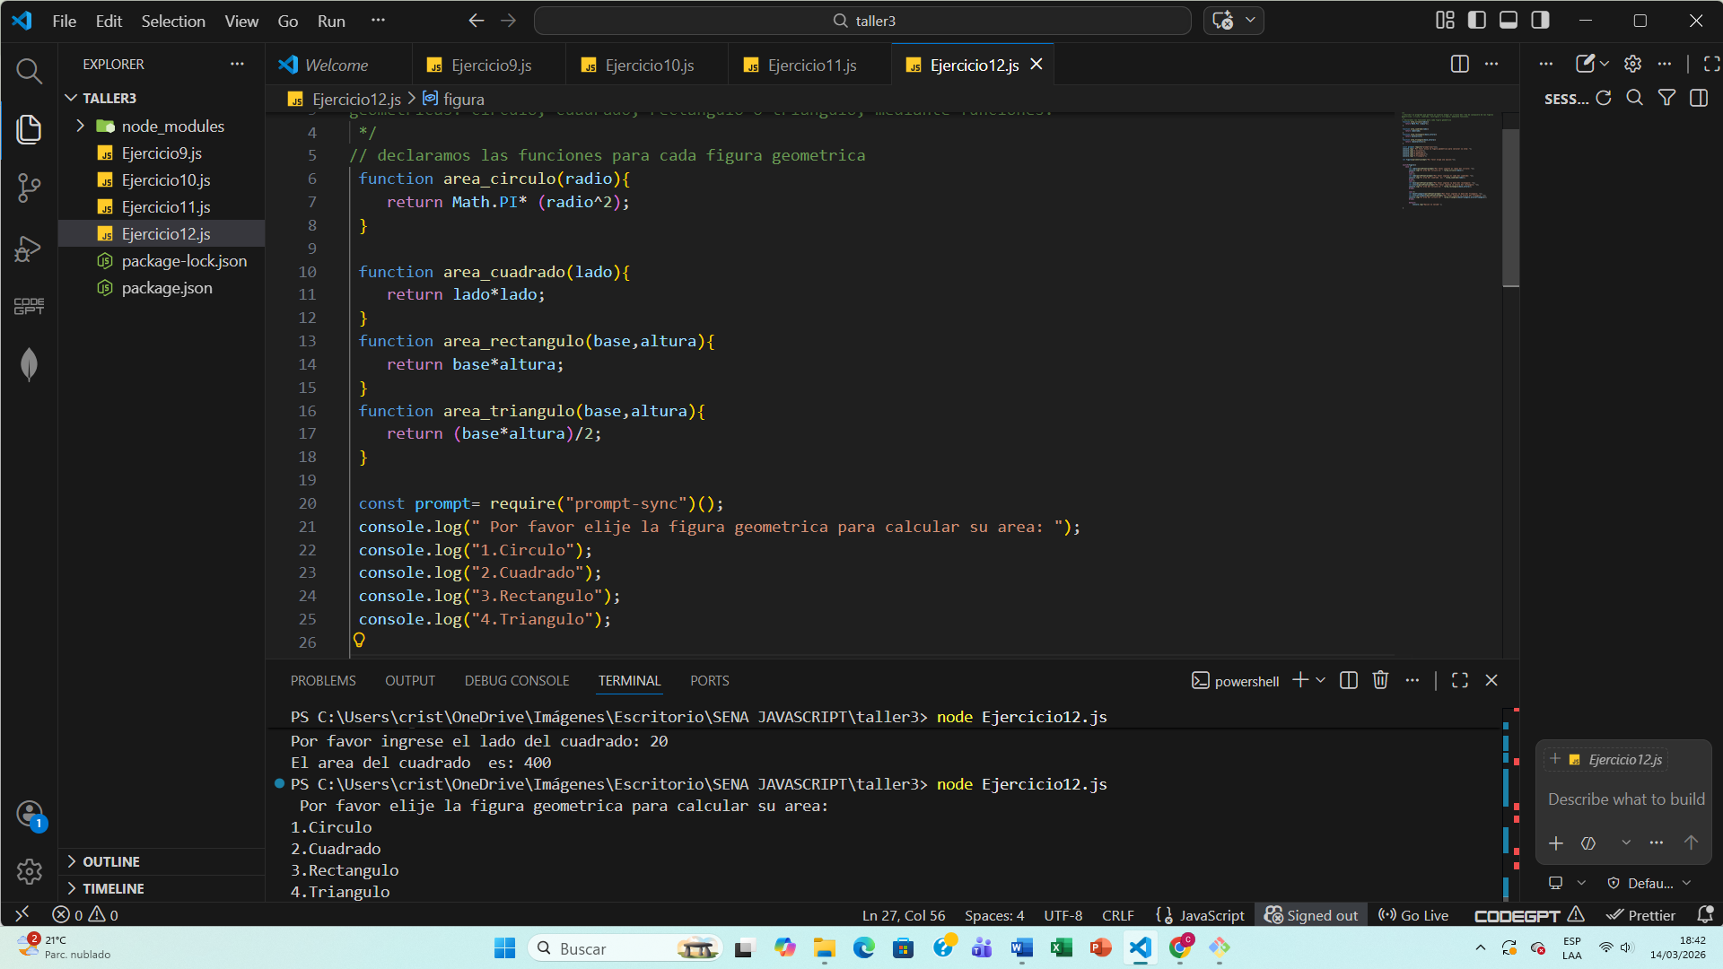

- D
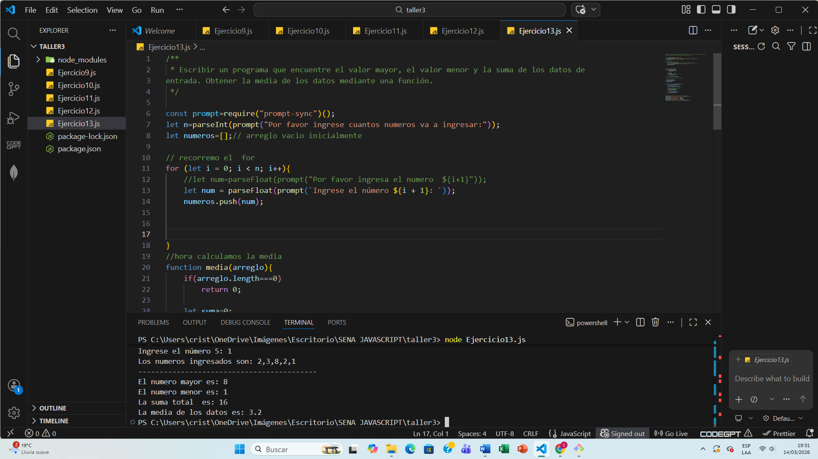
- Dias de la semana
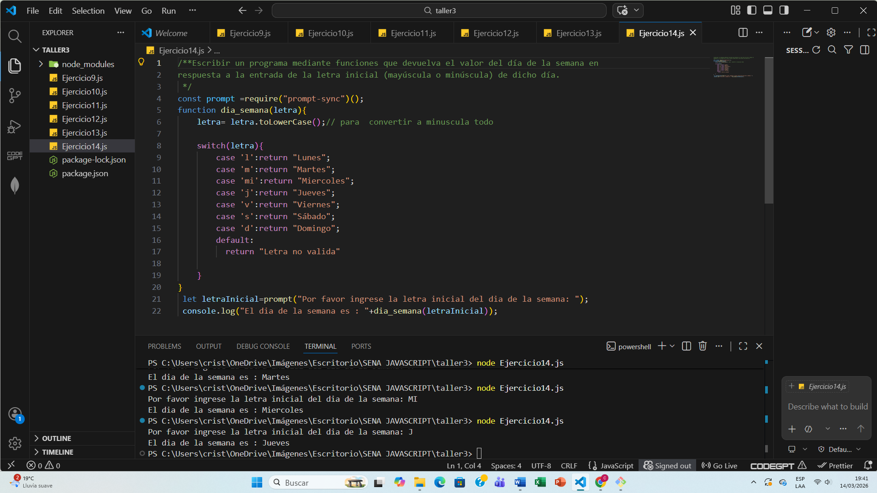

- D
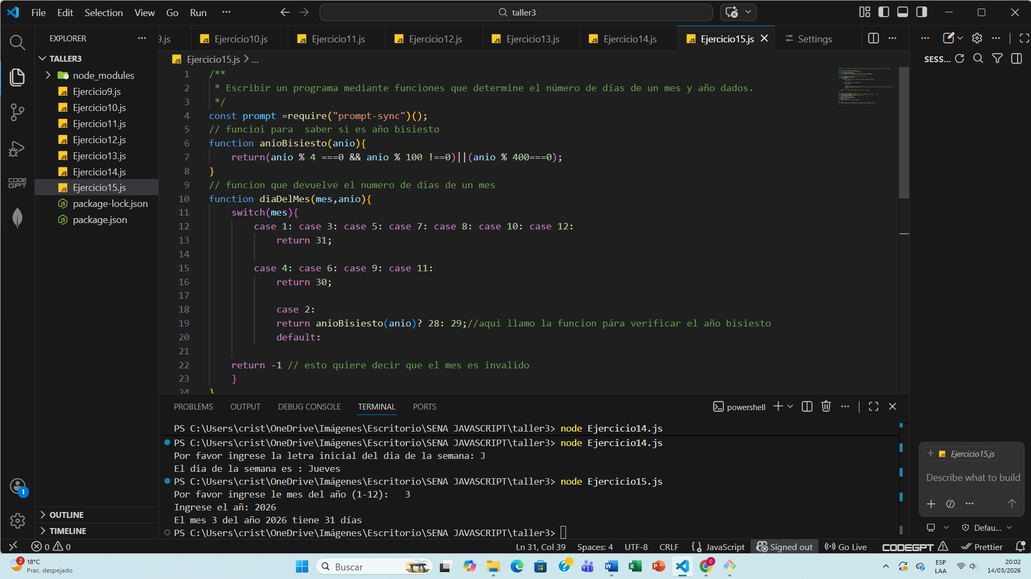

- Numero positivo y negtaivo
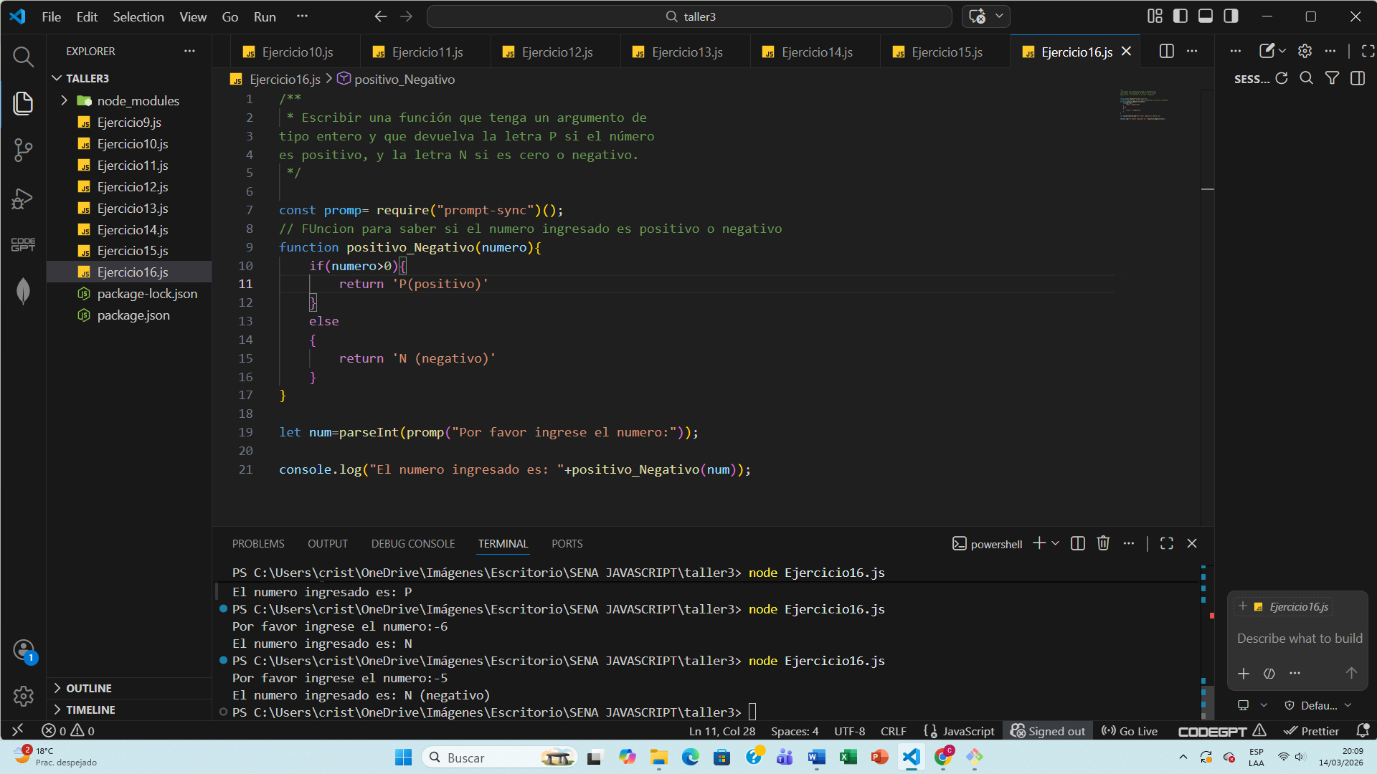

- Verdadero o Falso
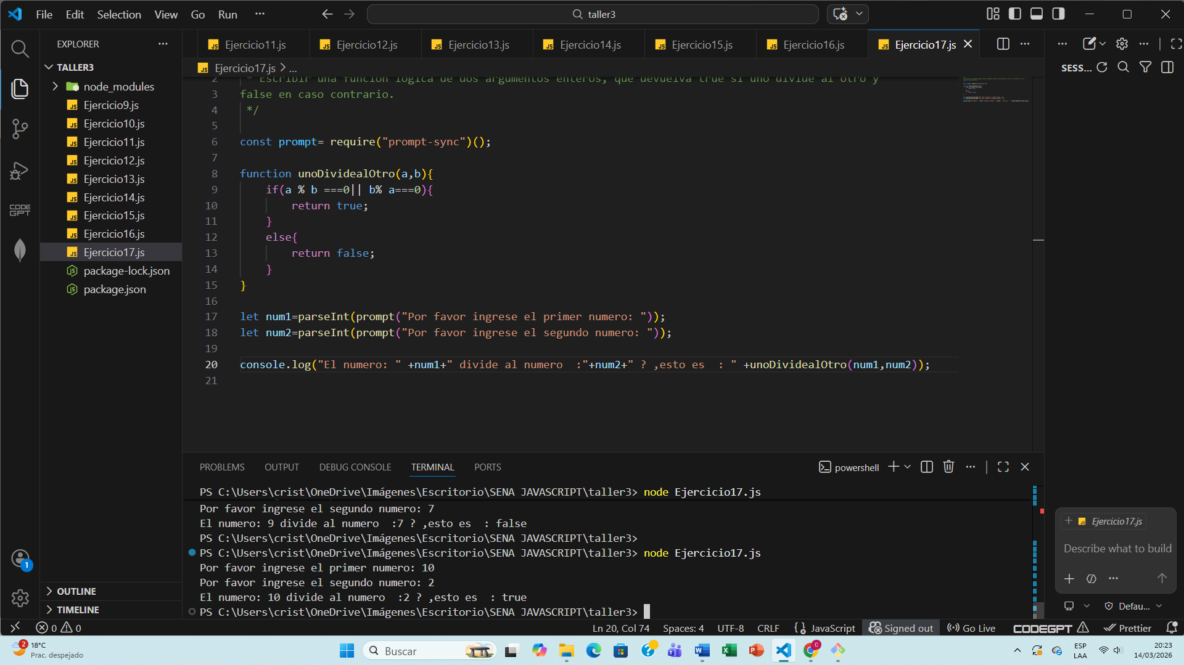

- Temperatura
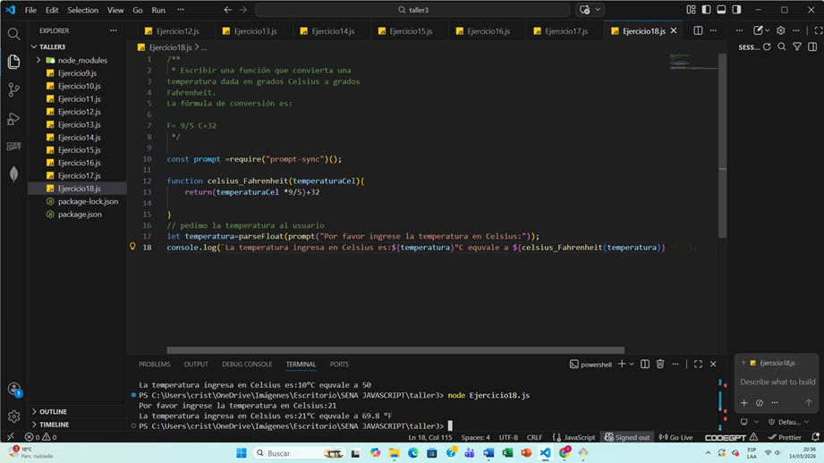

- Numeros primos
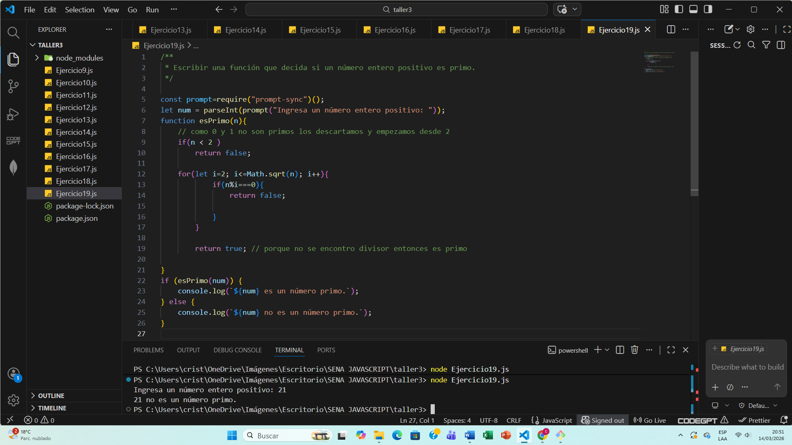
- Ejercicio
